附件2
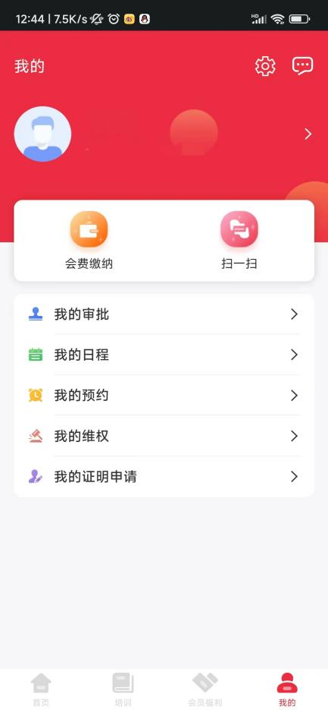


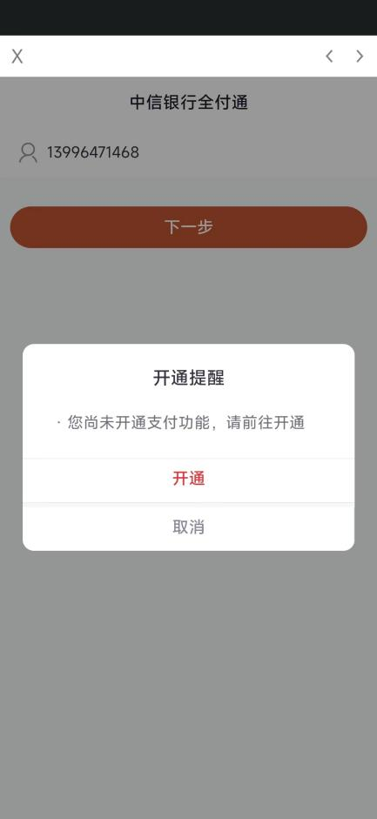
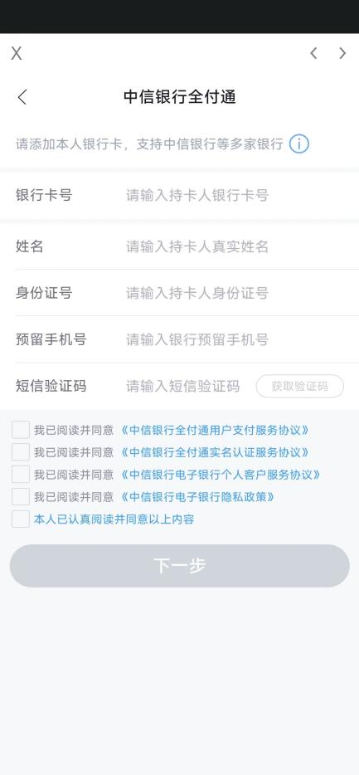
“重庆律师之家”APP会员会费缴纳指南

1.下载“重庆律师之家”app，登录成功后点击页面下方“我的”，点击页面出现的“会费缴纳”
2.确认页面自动出现的个人会费金额后点击页面下方的“确认金额，下单支付”
3.根据提示输入手机号码后点击“下一步”
4.若出现“开通提醒”，点击“开通”录入自己的银行账户信息
5.根据提示输入银行账户相关信息后点击“下一步”完成付款即可

“重庆市律师协会”微信公众号会员会费缴纳指南

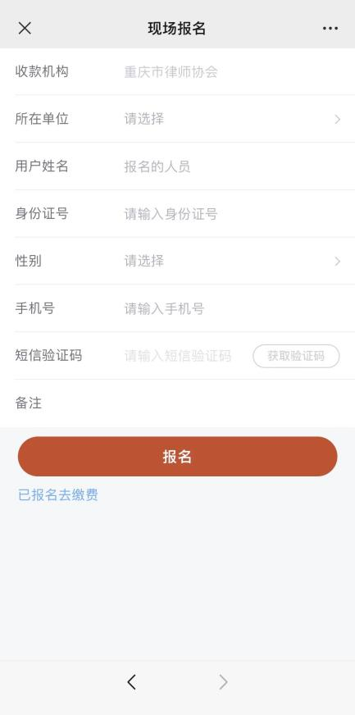
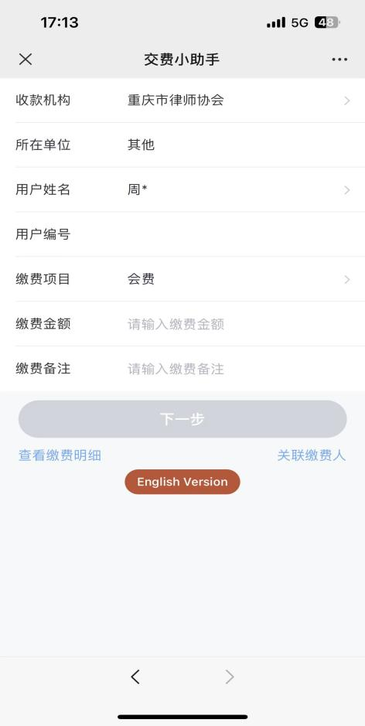

1.关注“重庆市律师协会”微信公众号，关注成功后点击页面下方“办事指南—网上缴费”
2.点击弹出的二维码图片
3.长按该二维码→点击“识别图中二维码”进入报名界面
4.勾选并填写对应的信息后点击报名（选择所在单位时，如未搜索到公职律师单位名称，可选择其他并在备注中输入相关单位）

5.输入缴费金额并填写缴费备注（注明应缴费律师姓名及金额）→点击下一步选择支付方式完成支付即可。

